所选主题：游戏 （游戏与传统文化）

主要设计理念：

本网页定位上是一个**展示性**网页，通过网页介绍游戏与传统文化的关系。

整个网页就是一个水墨画的画布，基于这一点，本网页设计中都遵循的理念要素：

1. 无滚动条，既然整个网页就是一个画布，就不应该有滚动条，因此网页大部分元素采取相对定位，以确保全部内容能在一个页面呈现。
2. 元素动态呈现，网页上的任何元素并不能凭空出现，也不能凭空消失，所以在呈现内容的时候几乎对所有元素采取了动态淡入淡出，主由有CSS3的渐变实现，对于CSS实现不了的，由JS实现动画。
3. 为了使得背景可以按照动态呈现，本网页采用了最前沿的WEBGL2.0渲染技术。

本网页分为四个大模块：

1. 探索模块

探索模块是本网页的内容主题，其下又分了3个部分来介绍游戏与传统文化的关系：

1. 江湖有梦：

江湖有梦介绍了武侠游戏这一大类，采用了左侧为简介，右侧为配图的格式。其中配图背后也配有文字。

江湖有梦这个视图采用的是非线性的内容呈现，用户可以在tab栏中点击自己想看的内容。

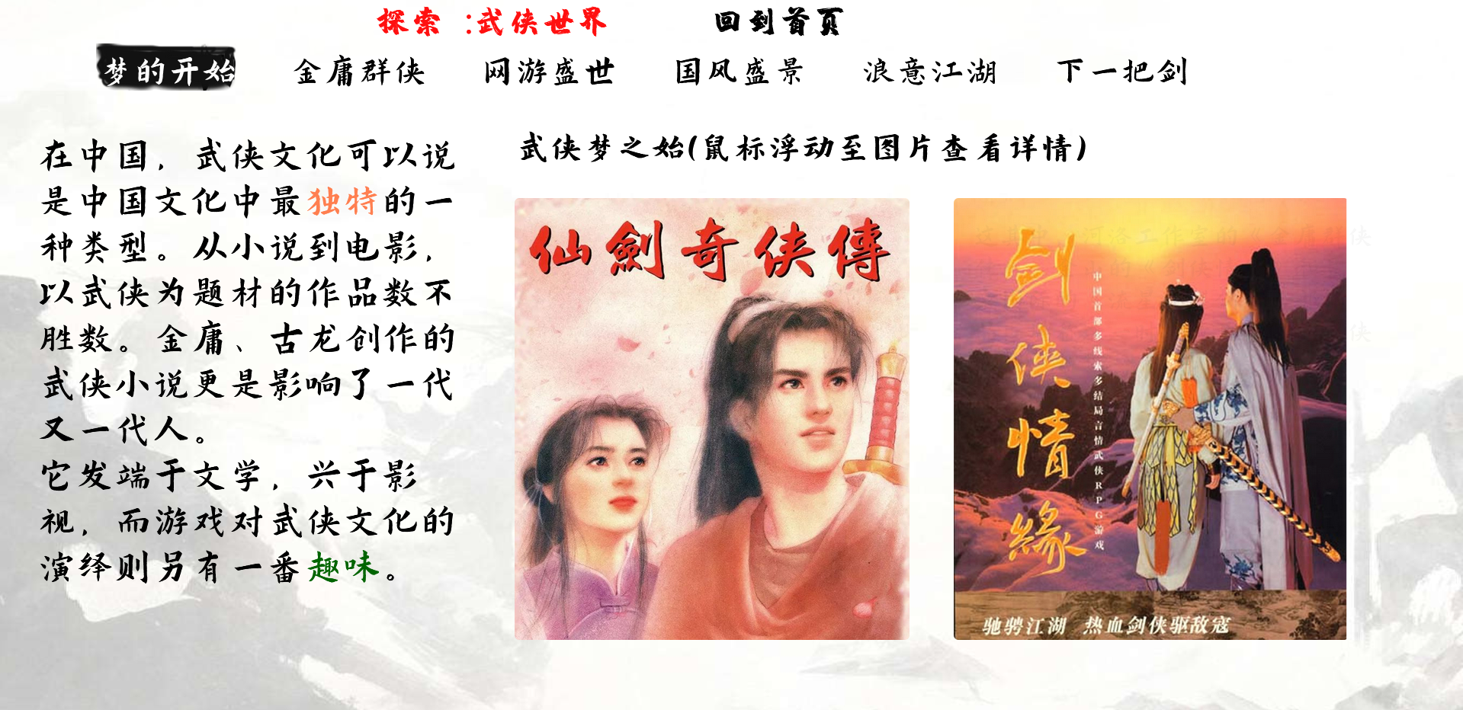

1. 重走西游

这个模块采用的是线性方式呈现内容，通过动画和一些情景再现，介绍了西游题材游戏《黑神话:悟空》

4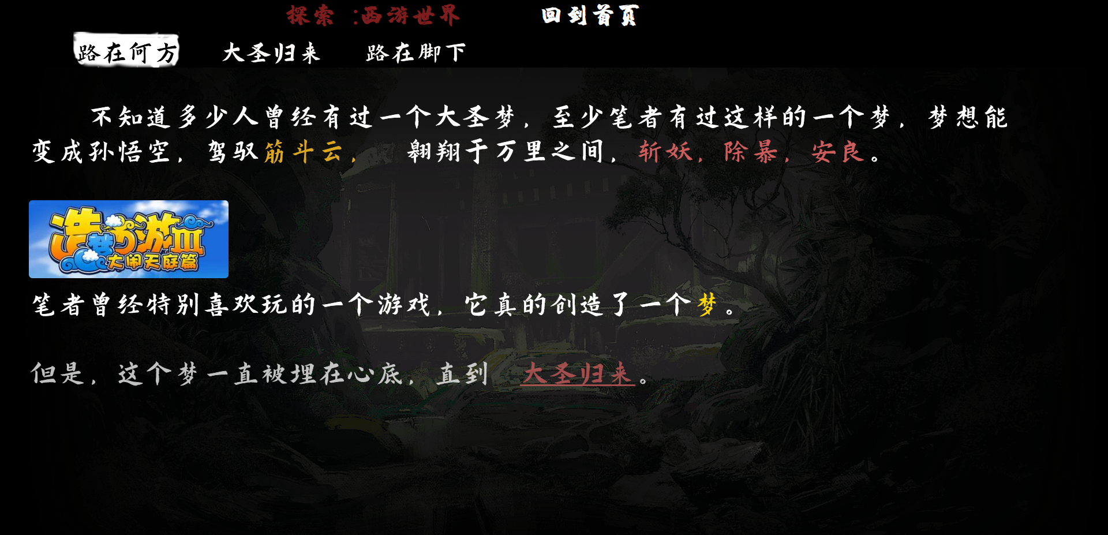

1. 醉意江南：

该模块介绍了模拟经营游戏《江南百景图》

由左下角的严大人为用户带来江南百景图的游戏玩法，内容等介绍

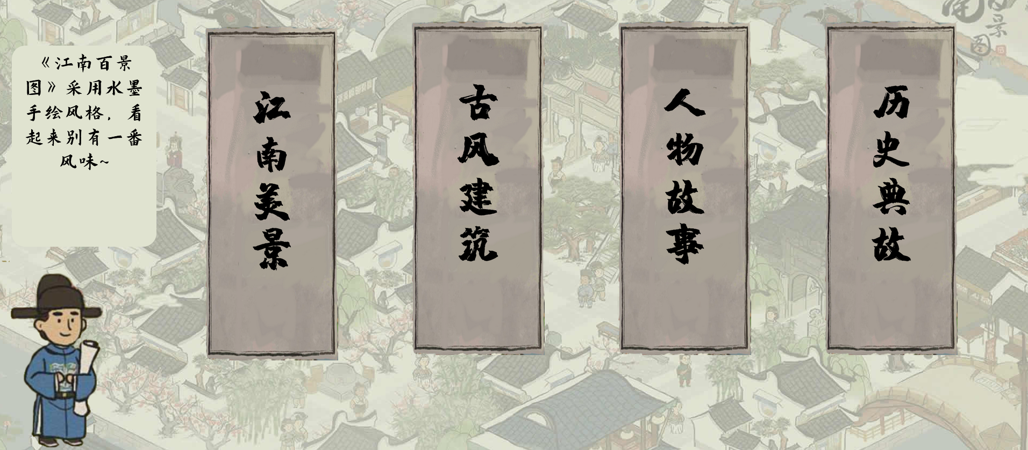

1. 画廊

画廊主要陈列了一些游戏的图片。

采用Ajax获取陈列的图片，同样是左下角的严大人为我们介绍图片的内容（为了展示效果，只获取了自带的模拟Ajax数据 gallery.json）

三. 心语

这个模块主要是陈列一些评论，也是采用Ajax获取评论列表（为了展示效果，只获取了自带的模拟Ajax数据 comment.json）项目文件结构

|  |  |
| --- | --- |
| Assets\ | 资源文件夹 |
| Image\ | 图片文件夹 |
| Comment.json | 模拟Ajax评论数据 |
| Galley.json | 模拟Ajax画廊数据 |
| Hualang.html | 画廊页面 |
| Index.html | 主页 |
| Jiangnan.html | 江南视图 |
| Pixi.js | Webgl绘图库 |
| Pro.html | 心语页面 |
| Wuxia.html | 武侠页面 |
| Xiyou.html | 西游页面 |
| Lunjiang.html | 论剑视图（已被咕咕） |

论剑视图

在完成整个项目之后，我们发现缺失对这些游戏中音乐鉴赏的一部分，而论剑视图就提供了一个非常简陋的音游，来领略音乐。

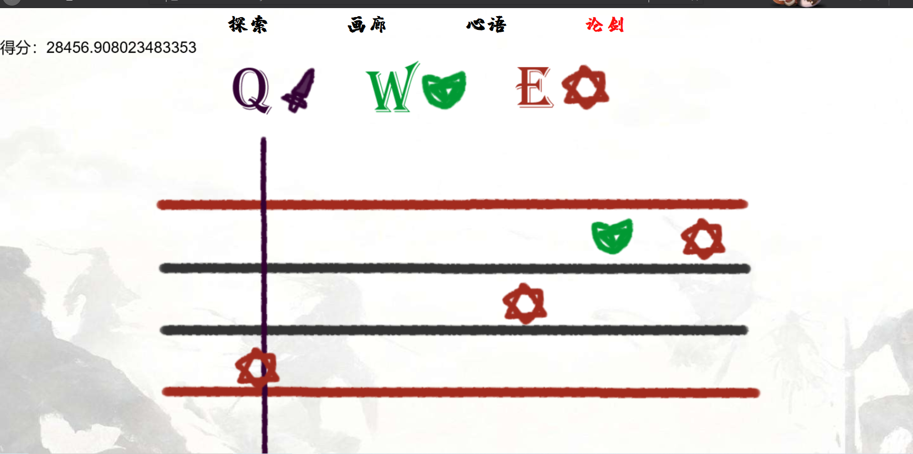

由于时间仓促，只写一个西游记序曲的一部分谱。

额外的说明：

关于字体，本网页选用的是 字魂手书体和演示秋鸿楷。这两种字体均在网上找到，仅用来展示，并且为了保证字体能够顺利加载，在部署时我们会采用字蛛对字体文件进行精简，提交的文件中的字体为未精简的原始字体。